PRML第五次作业

分别采用阶数为0，1，2，5，9，15，20进行曲线拟合，得到效果如下所示。上图选用数据点区间为[0,1]，下图选用数据点区间为 [-1,1]

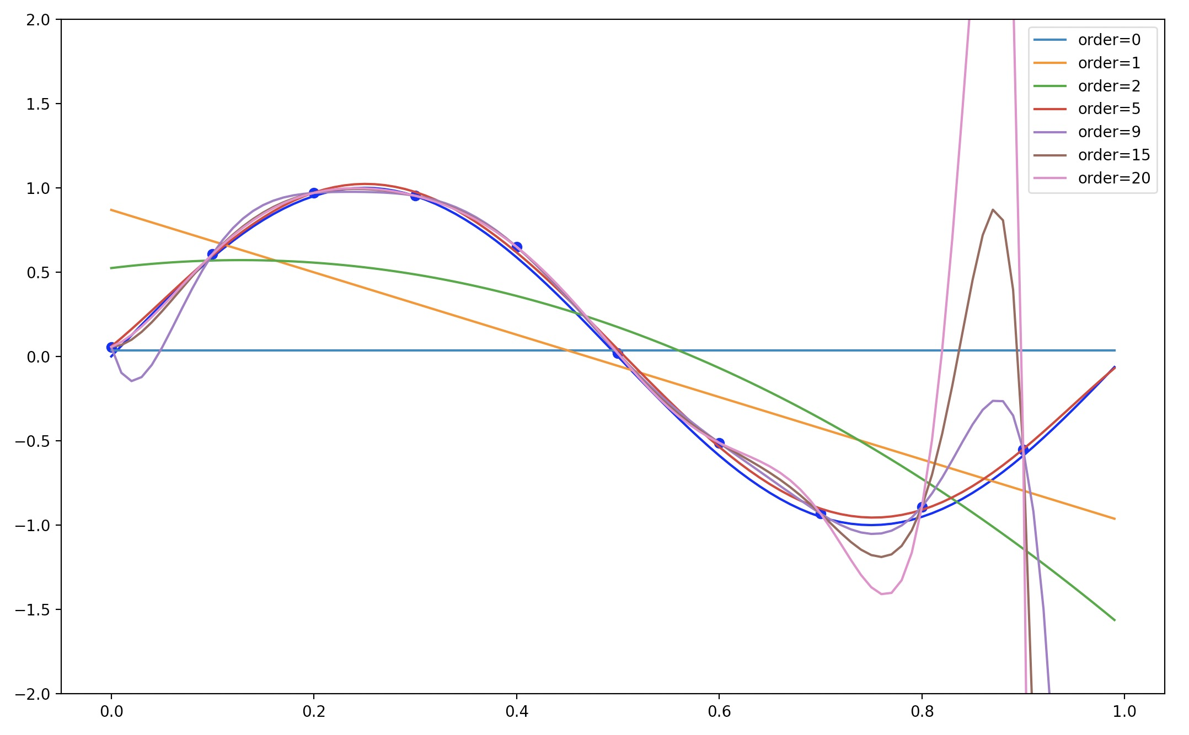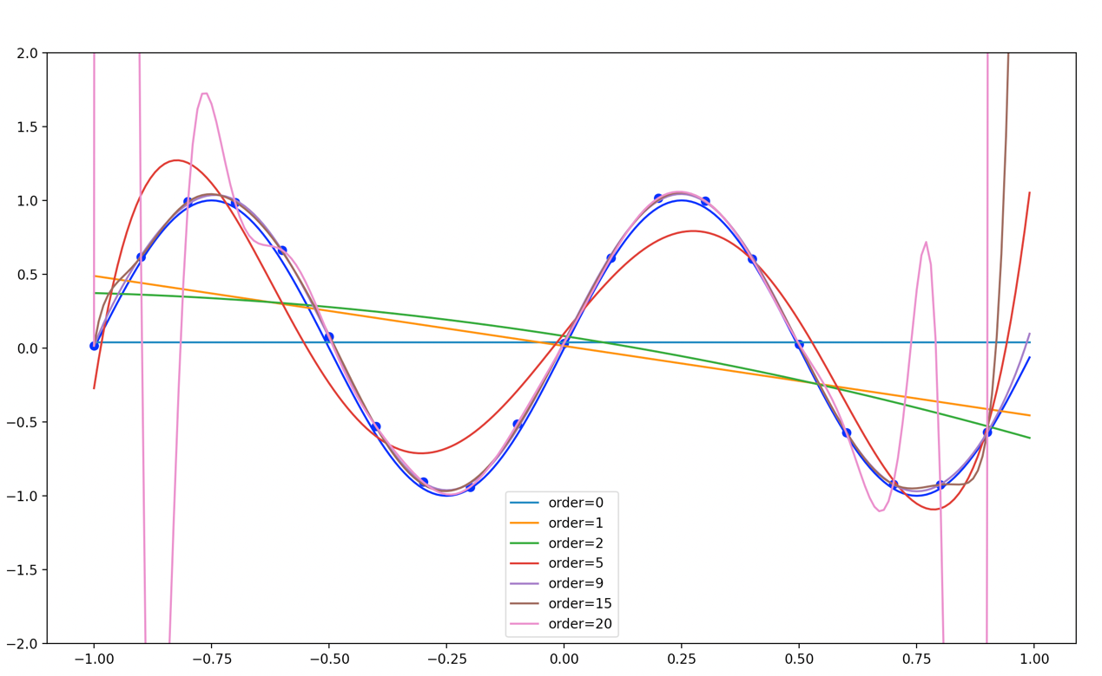

可见，阶数太低的话，拟合效果很差，不能很好地表征数据点；而当阶数过高的时候，在数据点之间的曲线则会出现较大波动，尤其是处在区间边缘的数据点，由于缺少足够的约束，导致过拟合非常严重。并且，随着数据点增多，拟合效果较好的多项式阶数也会不同，例如上图大约阶数为5的时候拟合效果较好，下图阶数为9的时候拟合效果较好。